Cách lấy PASS [LƯU Ý DÙNG ĐIỆN THOẠI DI ĐỘNG]
- Bước 1: Vào google tìm từ khóa: chuyển văn phòng
- Bước 2: Tìm từ trên xuống dưới sẽ thấy trang xetaithanhhung.. thì bấm vào đó
HÌNH ẢNH HƯỚNG DẪN [LƯU Ý: DÙNG ĐIỆN THOẠI]
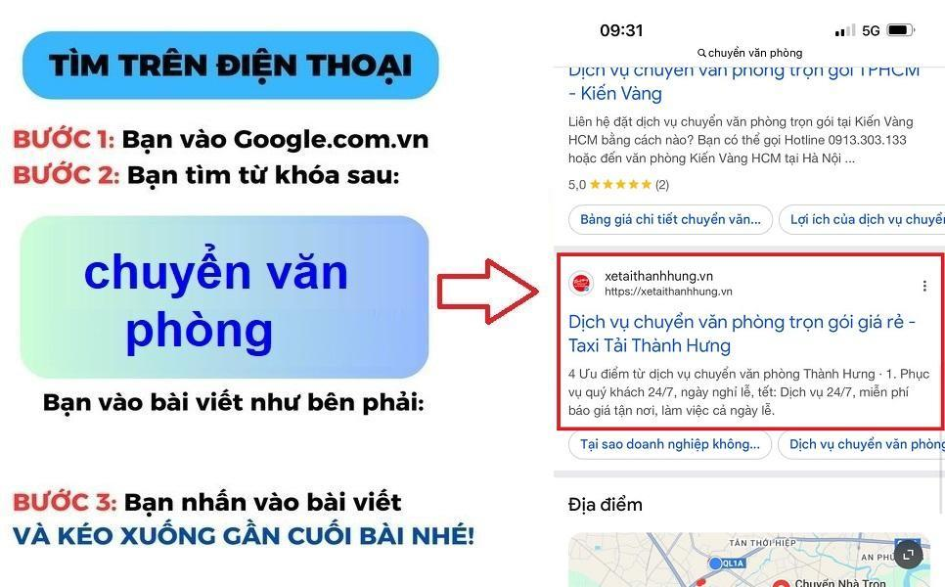
- Bước 3: Kéo xuống cuối website bạn sẽ mã giải nén (mã giải nén là dãy số như hình bên dưới)
- 